+
实验电路结构图及芯片引脚对应表
附图2-2 实验电路结构图NO.0
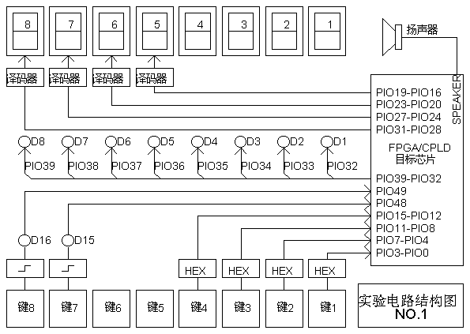
附图2-3 实验电路结构图NO.1
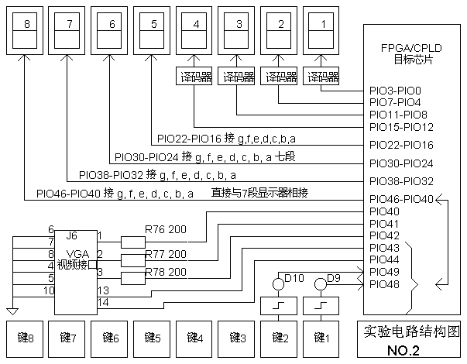
附图2-4 实验电路结构图NO.2

附图2-5 实验电路结构图NO.3
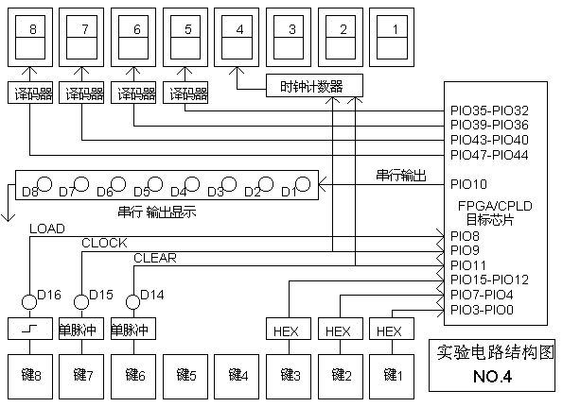
附图2-6 实验电路结构图NO.4
附图2-7 实验电路结构图NO.5
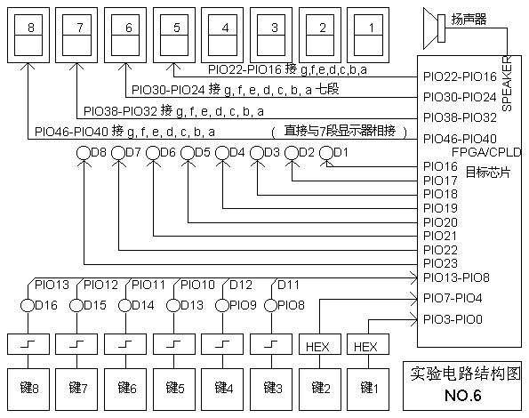
附图2-8 实验电路结构图NO.6

附图2-9 实验电路结构图NO.7
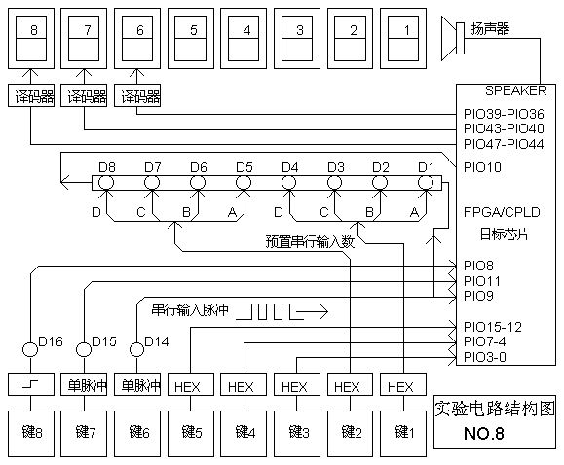
附图2-10 实验电路结构图NO.8

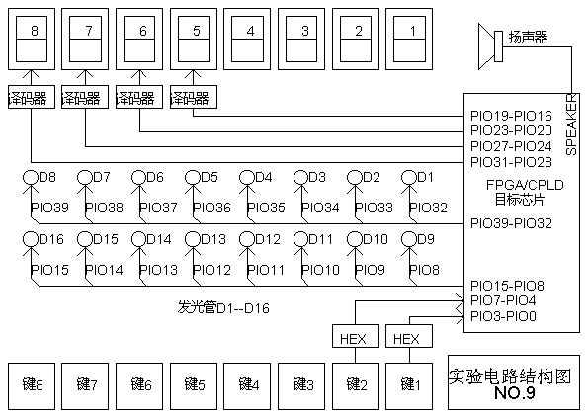
附图2-11 实验电路结构图NO.9

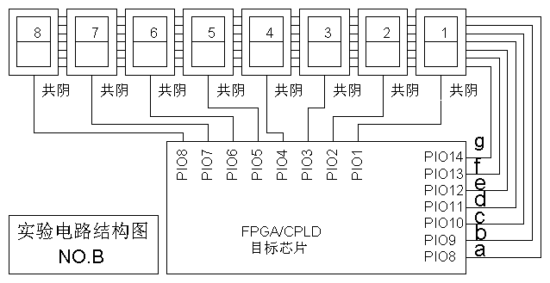
附图2-12 实验电路结构图NO.B

附图2-13 实验电路结构图COM

万能接插口与结构图信号/与芯片引脚对照表

EP1C3T144C

信号名 | 引脚号 |  | 信号名 | 引脚号 |  | 信号名 | 引脚号
PIO0 | 1 |  | PIO29 | 70 |  | PIO68 | 122
PIO1 | 2 |  | PIO30 | 71 |  | PIO69 | 121
PIO2 | 3 |  | PIO31 | 72 |  | PIO70 | 120
PIO3 | 4 |  | PIO32 | 73 |  | PIO71 | 119
PIO4 | 5 |  | PIO33 | 74 |  | PIO72 | 114
PIO5 | 6 |  | PIO34 | 75 |  | PIO73 | 113
PIO6 | 7 |  | PIO35 | 76 |  | PIO74 | 112
PIO7 | 10 |  | PIO36 | 77 |  | PIO75 | 111
PIO8 | 11 |  | PIO37 | 78 |  | PIO76 | 143
PIO9 | 32 |  | PIO38 | 83 |  | PIO77 | 144
PIO10 | 33 |  | PIO39 | 84 |  | PIO78 | 110
PIO11 | 34 |  | `PIO40 | 85 |  | PIO79 | 109
PIO12 | 35 |  | PIO41 | 96 |  | SPKER | 129
PIO13 | 36 |  | PIO42 | 97 |  | CLOCK0 | 123/93
PIO14 | 37 |  | PIO43 | 98 |  | CLOCK2 | 124/17
PIO15 | 38 |  | PIO44 | 99 |  | CLOCK5 | 125/16
PIO16 | 39 |  | PIO45 | 103 |  | CLOCK9 | 128/92
PIO17 | 40 |  | PIO46 | 105
PIO18 | 41 |  | PIO47 | 106
PIO19 | 42 |  | PIO48 | 107
PIO20 | 47 |  | PIO49 | 108
PIO21 | 48 |  | PIO60 | 131
PIO22 | 49 |  | PIO61 | 132
PIO23 | 50 |  | PIO62 | 133
PIO24 | 51 |  | PIO63 | 134
PIO25 | 52 |  | PIO64 | 139
PIO26 | 67 |  | PIO65 | 140
PIO27 | 68 |  | PIO66 | 141
PIO28 | 69 |  | PIO67 | 142

